[Như Tấm Bánh Bẻ Ra](https://www.vanthoconggiao.net/2020/01/truyen-ngan-nhu-tam-banh-be-ra.html)

Sưu tầm

Mùa hè năm đó, anh em con từ Đà Lạt trở lại Sài Gòn sau chuyến nghỉ hè của nhà Dòng. Chuyến xe chiều sẽ đi ngang qua Thị Trấn, nơi nhà mình ở trọ. Con muốn mời anh em ghé thăm nhà mình lắm. Nhưng sao mời được! Nhà mình thuê ở trọ lúc đó nhỏ quá, lại nằm trong con hẻm sâu dích dắc. Anh em thì đông, đi đường xa đã mệt. Nên thôi…

Con tự nhủ, thôi thì khi xe chạy ngang nhà con sẽ tranh thủ nhìn lại cái khung cảnh quen thuộc một chút cũng được. Biết đâu lại được nhìn thấy Má ở khúc đường nào đó của Thị Trấn. Má giờ này đang bán “ca hai”, cho mấy khách ăn lúc chiều xâm xẩm.

Thị Trấn ấy như một cái lòng chảo. Hai bên là hai con dốc. Về nhà mình, dù đi hướng nào, cũng có thể nhìn thấy Thị Trấn trước khi xe đến nhà. Mỗi lần có dịp về nhà, con thường xuống xe ở quãng xa trên đỉnh con dốc. Đứng từ trên nhìn xuống, có thể quan sát cả Thị Trấn. Rồi từ trên đỉnh dốc, con tàn tàn đi bộ xuống, thế nào cũng gặp được Má đang lui cui bên chiếc xe đẩy bán cháo lòng. Có lúc con làm Má giật mình: Ủa con, mới về hả? Sao hong chịu báo trước gì hết, cái thằng…

Nhưng hôm đó chiếc xe chở con và anh em trong nhà Dòng chạy nhanh quá. Anh em trên xe thì vẫn đang hát hò vui vẻ. Dư âm của những ngày hè vẫn còn kéo dài, và tâm hồn mọi người đang rất thư giãn thoải mái. Con dõi mắt nhìn qua khung cảnh đang trôi đi vùn vụt bên ngoài khung cửa xe. Con ráng với tầm mắt của mình về phía trước. Và con thấy Má.

Ở phía trước, phía bên phải con đường, Má đang cặm cụi đẩy chiếc xe bán cháo lên ngược chiều con dốc.

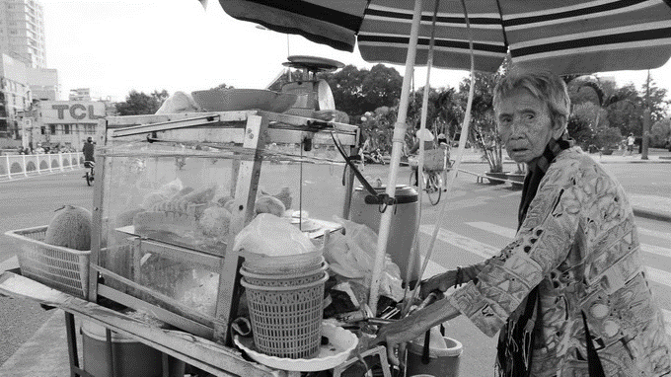

Ở thời điểm mà hai chiếc xe gặp nhau, con như một người nhìn xuống từ trên cao. Con ráng nhón người lên khỏi ghế, nhoài người ra để nhìn xuống, nhưng chiếc nón lá đã che mất khuôn mặt của Má. Dáng người nhỏ bé. Chiếc áo khoác đã ngả màu. Đôi tay Má như gắn liền với chiếc xe đẩy. Vậy rồi mọi thứ bỗng tan ra…

Hai chiếc xe ngược chiều lướt vụt qua nhau trong một khoảnh khắc. Khoảnh khắc ấy sao mà chóng vánh quá đỗi. Con thấy mình đang bị trôi tuột qua không cách chi kìm lại được.

Con tì tay lên cửa kính của xe, ngoái đầu nhìn lại. Má vẫn đang cặm cụi đẩy chiếc xe bán cháo ngược lên con dốc, đâu có biết con đang ở trên chiếc xe vừa mới chạy vụt qua. Mỗi ngày có biết bao nhiêu chuyến xe khách chạy qua trên con đường của Thị Trấn này. Những chiếc xe cứ chạy qua rồi chạy qua, ngược con đường chiếc xe đẩy của Má.

Chỉ một thoáng thôi thì chiếc xe đẩy của Má đã mất hút ở phía sau. Chiếc xe của con thì vẫn lao về phía trước.

Anh em trên xe không hiểu tại sao đang vui mà mặt con lại méo xẹo. Con đã ráng kìm lòng lắm, mà vẫn không sao thắng được cảm xúc của mình. Chưa bao giờ con nhìn rõ như thế sự khác biệt giữa cuộc đời của con và cuộc đời của Má. Cũng chưa bao giờ con nghiệm thấy sự bất lực lớn đến như vậy nơi chính mình. Với con đường đang đi, sẽ còn bao nhiêu lần nữa con lướt trượt qua cuộc đời của Má cách âm thầm và chóng vánh như thế? Sẽ còn bao nhiêu lần con tận mắt nhìn thấy những vất vả của Má mà chính mình thì không làm được gì?

Con mang theo mãi cái hình ảnh ấy. Dù đi bất cứ nơi đâu, con vẫn luôn thấy Má đang đẩy chiếc xe bán cháo lòng lên ngược chiều con dốc trong một buổi chiều tà.

Từ ngày cả gia đình mình chuyển lên Thị Trấn đến lúc ấy đã là mười năm chẵn rồi. Mười năm Má vẫn cứ trung thành đi về, ngày hai ca với chiếc xe đẩy bán cháo. Con thì rời gia đình đã lâu. Con đường con đi và con đường của má cứ như hai con đường ngược chiều. Con mỗi lúc một lớn lên. Con đường của con chừng như mỗi lúc một nâng con lên cao hơn. Những chân trời của con cứ dần dần mở ra ở phía trước. Góc trời của Má thì vẫn vậy. Nhịp sống và cuộc đời của Má thì vẫn vậy. Nhưng dấu hiệu của thời gian và tuổi tác, nắng và mưa, gió và bụi, cứ mỗi lúc một in dấu sâu hơn và rõ nét hơn trên gương mặt và trên dáng người của Má…

Hồi đó, chưa bao giờ má cho con đi phụ bán cháo với má. Má cứ nói: để cho mấy đứa em nó làm! Chắc má sợ con ra đường riết rồi quen. Má sợ con bị giữ chân lại ở cái Thị Trấn này. Má không muốn con chỉ lẩn quẩn với cái góc trời của Má.

Hồi gia đình mình mới lên đây, từ mùa hè đầu tiên, con đã quyết định nghỉ học để đi làm. Lý do con đưa ra thật đơn giản nhưng dễ thuyết phục: nhà mình đông anh em, thà hy sinh một đứa để năm đứa kia được học hành đàng hoàng, còn hơn là cả sáu đứa đều học hành dở dở dang dang! Vậy là con đi làm trong một xưởng mộc. Tìm được việc cho mình, con vui lắm. Lần đầu tiên trong đời con kiếm được nhiều tiền như vậy. Đủ để mua sắm sách vở cho mấy em của con trong mùa học mới. Đủ để mua chiếc xe đạp đầu tiên trong cuộc đời. Đủ để con nghĩ rằng ra đời chẳng có gì khó, kiếm tiền chẳng có gì khó. Đủ để con tin rằng mình đã lớn, và chuyện giúp đỡ gia đình mình là chuyện trong tầm tay…

Vậy mà con vẫn thấy trong mắt Má ánh buồn rười rượi. Hình như Má cứ sợ con bị giữ chân lại ở cái Thị Trấn này. Tất cả những gì Má làm cho con từ nhỏ đến lớn, dường như đều không nằm ngoài mục đích đẩy con đi xa. Có lẽ hơn ai hết Má biết rằng con cần tìm cuộc sống ở một chốn khác, rằng con được sinh ra để sống một cuộc đời khác.

Tự nhiên một tai nạn vô duyên trên cánh tay bắt con phải nghỉ làm ở xưởng mộc, phải ở nhà, phải vật vã để tìm lại cho đời mình một khởi đầu mới. Má săn sóc con trong mấy ngày dưỡng thương mà cứ cười cười, như thể mừng cho con vừa kết thúc một giai đoạn đáng kết thúc, để có thể bắt đầu một giai đoạn mới của cuộc đời.

Vậy là con đi học lại, bắt đầu lại những ngày tháng quay cuồng với bài vở, quay bên ngoài guồng quay của cơm áo gạo tiền mà Má đang phải quay…

Trong suốt thời gian con học hành, hình ảnh chiếc xe đẩy của Má luôn là nguồn động lực thôi thúc con bước về phía trước. Những hy sinh của Má càng nung đúc hơn trong lòng con ước mơ được làm Linh mục. Con sẽ dâng Lễ của con trên bàn thờ mỗi ngày, trong một ngôi nhà thờ nào đó, như Má đã hằng dâng Lễ của Má mỗi ngày bên chiếc xe đẩy, trên những con đường gió bụi của Thị Trấn này.

Hồi nhỏ, có một lần con được giúp lễ, được đứng rất gần bên cạnh vị Linh mục chủ tế. Lòng con rúng động trước nghi thức bẻ Bánh. Tấm Bánh trắng tinh nguyên và tròn trịa như vậy lại bị bẻ vỡ ra thành nhiều mảnh. Trên tấm Bánh Thánh là hình Chúa chịu nạn. Khi tấm Bánh Thánh bị bẻ ra làm đôi, rồi làm tư, thân hình của Chúa cũng bị bẻ ra làm đôi, làm tư… Hồi đó, con đã ngây ngô tự hỏi: Tại sao phải bẻ tấm Bánh ra? Tại sao tấm Bánh tròn trịa đẹp đẽ như thế phải vỡ vụn? Lớn lên, từ từ con mới có câu trả lời cho chính mình: không bẻ ra thì tấm bánh đâu còn là tấm Bánh. Không bẻ ra, làm sao tấm bánh có thể trở thành của ăn nuôi sống con người? Ơn gọi của tấm Bánh là bẻ mình ra.

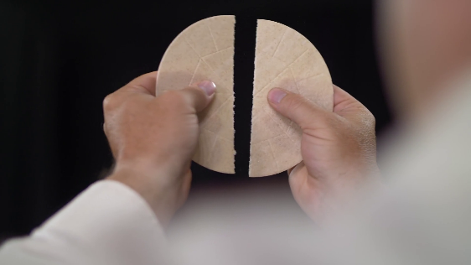

Tấm Bánh ấy con đã gặp. Không chỉ trên bàn thờ. Không chỉ trong Thánh Lễ.

Tấm Bánh ấy con đã gặp trong vô vàn những cảnh đời của cuộc sống thường ngày. Có những người cha bẻ mình ngày ngày trên chiếc xích lô để kiếm tiền nuôi con vào đại học. Có những người mẹ bẻ mình ra mỗi ngày bên đống rác thải và phế liệu để tìm về cơm áo cho đàn con. Có những con người ngày ngày bẻ mình ra với mưa với nắng với gió với bụi với những lầm than vất vả của dòng đời, đong đầy yêu thương để làm tròn thiên chức của các bậc làm cha làm mẹ.

Tấm Bánh ấy con đã gặp nơi chính cuộc đời của Má.

Trong những ngày tháng học hành, con được dạy rất nhiều về chức Linh mục. Người ta nói rất nhiều về những hy sinh trong cuộc đời của một Linh mục. Rằng cuộc đời vị Linh mục là một hy tế thông phần Thập Giá. Rằng mỗi Thánh Lễ là một lần vị Linh mục hiến tế đời mình… Tất cả những lý thuyết cao siêu và xa lạ ấy đã trở nên thân thuộc với con vô cùng khi được soi rọi dưới ánh sáng của những hy tế được dâng lên trong cuộc sống thường ngày. Ý nghĩa và giá trị của Bí Tích Thánh Thể được dâng trên bàn thờ trở nên rõ ràng hơn trong con nhờ những hy tế từ giữa lòng đời. Chính những tấm Bánh bẻ ra giữa dòng đời dạy con về giá trị hy tế của thiên chức Linh mục.

Mai này con sẽ là Linh mục. Con chưa mường tượng được những Thánh Lễ con dâng mỗi ngày sẽ như thế nào. Nhưng nhìn Má, nhìn hy lễ Má dâng mỗi ngày trên bàn thờ là chiếc xe đẩy bán cháo lòng, con biết con có một gương mẫu để noi theo. Con biết con có một mẫu gương sống động về Bí Tích Thánh Thể để biết bẻ mình ra mỗi ngày vì sự sống của người khác.

Con biết, mình đã có một mẫu gương gần gũi và sống động để sống đời Linh mục của mình.

Cao Gia An, S.J., Trích tuyển tập “Nhật Ký‎‎ của một Linh mục trẻ”

Nguồn: <https://caogiaan.wordpress.com/2019/08/27/nhu-tam-banh-be-ra/>

LỜI KINH CON HÁT

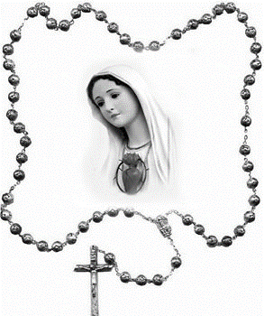

**Giuse Trần Thế Tiến**

*Kính mừng Mẹ, lời kinh con hát*

*Chuỗi Mân Côi từng hạt yêu thương*

*Dệt thành sắc thắm đơm hương*

*Tình con dâng Mẹ - Nữ Vương Thiên Đường.*

*Nhớ khi xưa trên đường dương thế*

*Niềm tin yêu đời Mẹ khôn nguôi*

*"Xin vâng", Mẹ đã đáp lời*

*Gọi mùa cứu độ sáng ngời mở ra.*

*Gôn-gô-tha chan hòa máu đỏ*

*Đường Thập Giá đau khổ lắm thay*

*Vì yêu Chúa chết dang tay*

*Hiệp thông có Mẹ trải đầy xót thương.*

*Và hôm nay trên đường dương thế*

*Cuộc đời con dâu bể đắng cay*

*Cậy trông có Mẹ từ đây*

*An vui hướng tới ngày mai Quê Trời.*

*Kính mừng Mẹ, tụng lời kinh hát*

*Tung hô Mẹ phúc thật xinh tươi*

*Trên Ngai Tòa Chúa cao vời*

*Mẹ hằng thương đoái cuộc đời thế nhân.*

*Cầu Mẹ thương ban phần cứu rỗi*

*Cho đời ai thống hối ăn năn*

*Dìu mau đến bến Thiên Đàng*

*Đời đời bên Mẹ hỷ hoan sum vầy.*

*https://thanhcavietnam.net/forum/showthread.php?t=60733*